ĐỀ KIỂM TRA HỌC KÌ I NĂM HỌC 2015-2016
MÔN VẬT LÝ- KHỐI 10
Thời gian làm bài : 45 phút

A. LÝ THUYẾT ( 5 điểm )
Câu 1 (1,5 điểm): Nêu các khái niệm: tốc độ góc, chu kì, tần số của chuyển động tròn đều?
Câu 2 (2,0 điểm): Phát biểu nội dung và viết biểu thức định luật II Niu-tơn.
Câu 3 (1,5 điểm): Phát biểu điều kiện cân bằng của một vật có trục quay cố định (hay quy tắc momen lực).
B. BÀI TẬP ( 5 điểm )
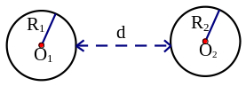
Bài 1 (1,5 điểm ): Hai quả cầu đồng chất, có khối lượng lần lượt là 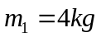, 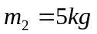, bán kính là 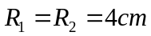, đặt cách nhau khoảng d (như hình vẽ)
a.Tính độ lớn lực hấp dẫn giữa hai quả cầu khi d = 12cm.
b.Lực hấp dẫn giữa chúng có thể đạt giá trị lớn nhất bằng bao nhiêu?
Bài 2 (2 điểm ): Một vật có khối lượng m = 2 kg đang nằm yên trên mặt sàn nằm ngang thì chịu tác dụng của lực 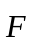 hướng theo phương ngang, có độ lớn F = 5N. Biết hệ số ma sát trượt giữa vật và sàn là 0,2.
Lấy g = 10 m/s².
a.Tính gia tốc chuyển động của vật?
b.Tính quãng đường vật đi được trong 3 giây kể từ lúc bắt đầu chuyển động?
Bài 3 (1,5 điểm ): Một người gánh hai thúng, một thúng gạo có trọng lượng 300N, một thúng ngô có trọng lượng 200N. Đòn gánh dài 1,5 m. Vai người ấy đặt ở điểm O cách hai đầu treo thúng gạo và thúng ngô các khoảng cách lần lượt là 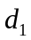và 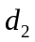 thì đòn gánh cân bằng nằm ngang .Bỏ qua khối lượng của đòn gánh.
a.Tính độ lớn của lực mà vai người đó phải chịu.
b.Tìm và.

ĐÁP ÁN
Câu hỏi | Nội dung | Thang điểm
Câu 1  (1,5điểm) | Nêu đúng một khái niệm cho 0,5đx3 | 1,5đ
Câu 2  (2 điểm) | -Nội dung định luật II Niutơn: ...luôn cùng hướng...0,5đ; ...tỉ lệ thuận...0,5đ; ...tỉ lệ nghịch ...0,5đ.  -Viết đúng biểu thức: 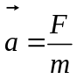 | 1,5đ  0,5 đ
Câu 3 (1,5điểm) | …ở trạng thái cân bằng 0,5đ; …theo chiều kim đồng hồ 0,5đ; …ngược chiều kim đồng hồ 0,5đ. | 1,5đ
Bài 1  (1,5 điểm ) | a. 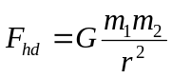  -Tính đúng: r = 0,2m  -Thay số kết quả đúng: 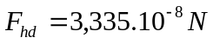 | 0,25đ  0,25đ  0,5đ
Bài 1  (1,5 điểm ) | b. –Lập luận: 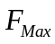khi 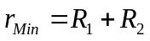  -Thay số kết quả đúng: 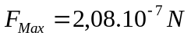 | 0,25đ  0,25đ
Bài 2  (2 điểm ) | a/ Viết đúng : F - F_{ms} = m.a  *Tính đúng : = 4N  * Tính đúng : a = 0,5m/s² | 0,25đ  0,5đ  0,5đ
Bài 2  (2 điểm ) | b/ Quãng đường đi : S = ½ at²  -Thay số kết quả đúng: S= 2,25m | 0,25đ  0,5đ
Bài 3  (1,5 điểm ) | a.* Hợp lực : F = P₁ + P₂  -Thay số đúng: F = 500N | 0,25đ  0,5đ
Bài 3  (1,5 điểm ) | b.* 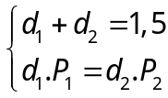 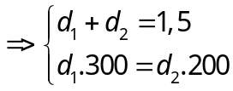  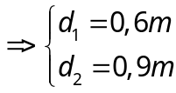 . | 0,25đ  0,5đ

Lưu ý: -Phần bài tập HS có thể giải bằng nhiều cách, nếu đúng vẫn cho đủ điểm.
-Sai đơn vị trừ 0,25điểm và trừ tối đa 0,5 điểm cho mỗi bài toán.

